关于软件和集成电路设计企业所得税优惠备查资料采集的通知

各企业：
接国家税务总局深圳市税务局的通知，2018年度汇算清缴时已经申请享受了软件和集成电路相关企业所得税优惠（普通企业的“两免三减半”及规划布局内重点企业所得税减按10%两项优惠）的企业，自本日起至6月16日前可通过电子税务局上传相关的备查资料。
所上传备查资料的完整性、符合性和真实性对后续的核查工作尤为重要，请各企业认真按照相关文件的要求及时上传。
特此通知。

深圳市软件行业协会
2019年6月4日

附件一：享受企业所得税优惠政策的软件和集成电路企业备案资
料明细表（节选自财税[2016]49号文]）
附件二：“企业所得税年度附送资料采集”功能说明（市税务局提供）

附件一：
享受企业所得税优惠政策的软件和集成电路企业备案资料明细表
企业类型 | 备案资料（复印件须加盖企业公章）
集成电路生产企业 | 1.在发展改革或工业和信息化部门立项的备案文件（应注明总投资额、工艺线宽标准）复印件以及企业取得的其他相关资质证书复印件等；  2.企业职工人数、学历结构、研究开发人员情况及其占企业职工总数的比例说明，以及汇算清缴年度最后一个月社会保险缴纳证明等相关证明材料；  3.加工集成电路产品主要列表及国家知识产权局（或国外知识产权相关主管机构）出具的企业自主开发或拥有的一至两份代表性知识产权（如专利、布图设计登记、软件著作权等）的证明材料；  4.经具有资质的中介机构鉴证的企业财务会计报告（包括会计报表、会计报表附注和财务情况说明书）以及集成电路制造销售（营业）收入、研究开发费用、境内研究开发费用等情况说明；  5.与主要客户签订的一至两份代表性销售合同复印件；  6.保证产品质量的相关证明材料（如质量管理认证证书复印件等）；  7.税务机关要求出具的其他材料。
集成电路设计企业 | 1.企业职工人数、学历结构、研究开发人员情况及其占企业职工总数的比例说明，以及汇算清缴年度最后一个月社会保险缴纳证明等相关证明材料；  2.企业开发销售的主要集成电路产品列表，以及国家知识产权局（或国外知识产权相关主管机构）出具的企业自主开发或拥有的一至两份代表性知识产权（如专利、布图设计登记、软件著作权等）的证明材料；  3.经具有资质的中介机构鉴证的企业财务会计报告（包括会计报表、会计报表附注和财务情况说明书）以及集成电路设计销售（营业）收入、集成电路自主设计销售（营业）收入、研究开发费用、境内研究开发费用等情况表；  4.第三方检测机构提供的集成电路产品测试报告或用户报告，以及与主要客户签订的一至两份代表性销售合同复印件；  5.企业开发环境等相关证明材料；  6.税务机关要求出具的其他材料。
软件企业 | 1.企业开发销售的主要软件产品列表或技术服务列表；  2.主营业务为软件产品开发的企业，提供至少1个主要产品的软件著作权或专利权等自主知识产权的有效证明文件，以及第三方检测机构提供的软件产品测试报告；主营业务仅为技术服务的企业提供核心技术说明；  3.企业职工人数、学历结构、研究开发人员及其占企业职工总数的比例说明，以及汇算清缴年度最后一个月社会保险缴纳证明等相关证明材料；  4.经具有资质的中介机构鉴证的企业财务会计报告（包括会计报表、会计报表附注和财务情况说明书）以及软件产品开发销售（营业）收入、软件产品自主开发销售（营业）收入、研究开发费用、境内研究开发费用等情况说明；  5.与主要客户签订的一至两份代表性的软件产品销售合同或技术服务合同复印件；  6.企业开发环境相关证明材料；  7.税务机关要求出具的其他材料。
国家规划布局内重点软件企业 | 1.企业享受软件企业所得税优惠政策需要报送的备案资料；  2.符合第二类条件的，应提供在国家规定的重点软件领域内销售（营业）情况说明；  3.符合第三类条件的，应提供商务主管部门核发的软件出口合同登记证书，以及有效出口合同和结汇证明等材料；  4.税务机关要求提供的其他材料。
国家规划布局内重点集成电路设计企业 | 1.企业享受集成电路设计企业所得税优惠政策需要报送的备案资料；  2.符合第二类条件的，应提供在国家规定的重点集成电路设计领域内销售（营业）情况说明；  3.税务机关要求提供的其他材料。

附件二：
“企业所得税年度附送资料采集”功能说明
电子税务局首页—我要办税—税费申报及缴纳—企业所得税申报—企业所得税年度附送资料采集
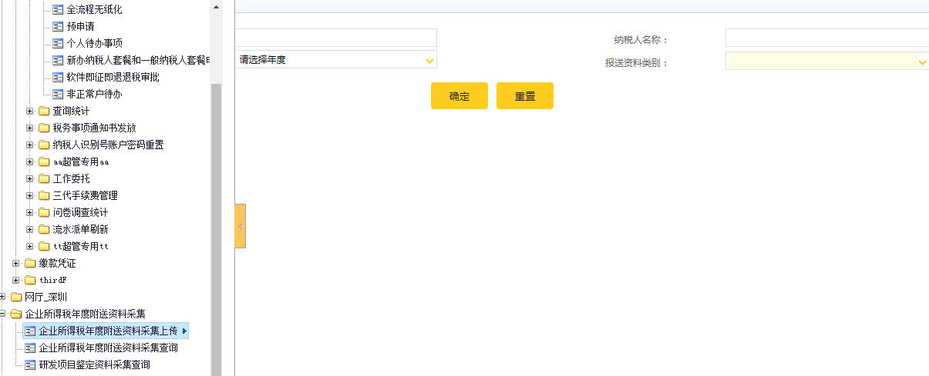
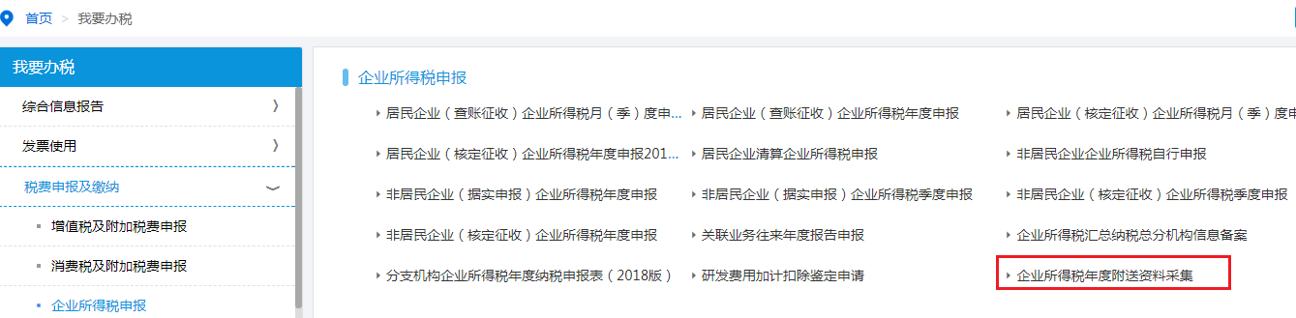
纳税人登陆电子税务局后，进入本功能选择所属年度和报送资料类别
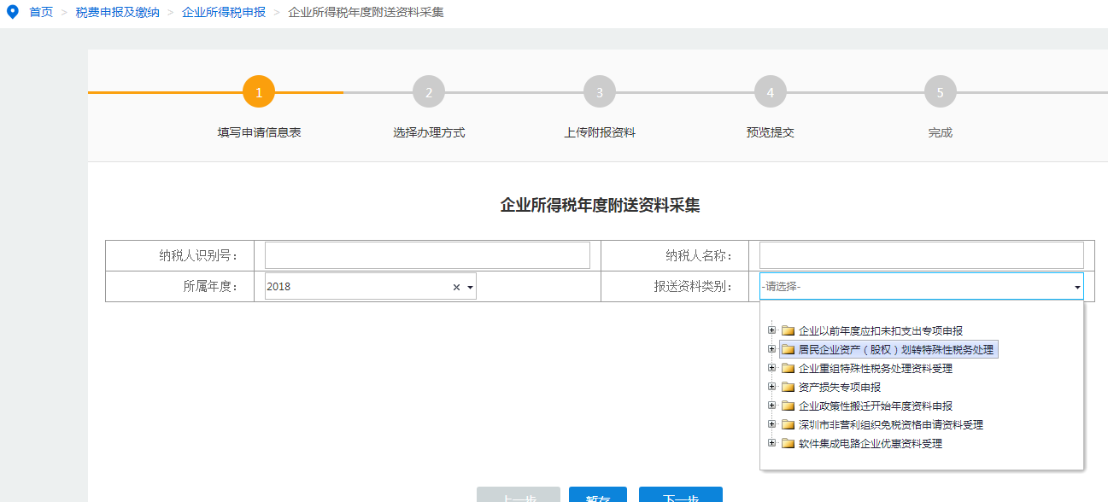
根据资料列表的项目，逐项上传电子资料
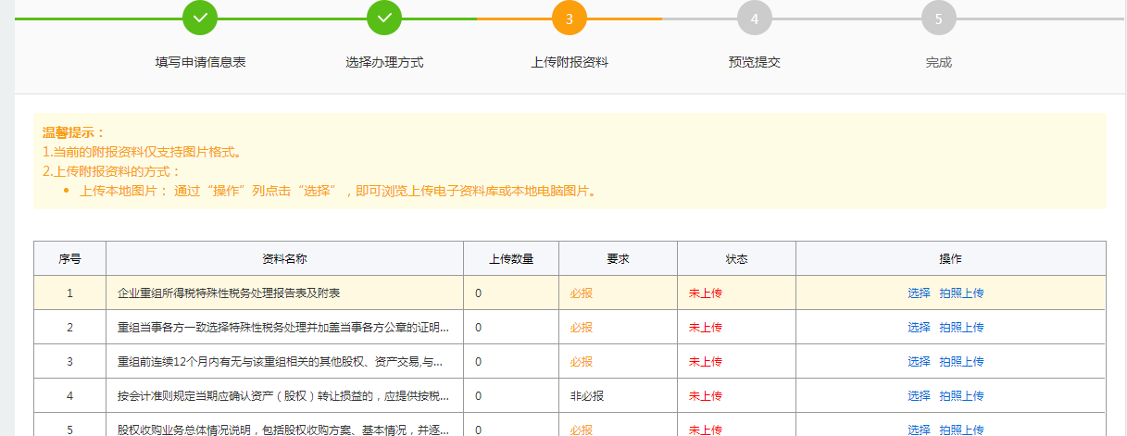
资料上传后进行预览提交
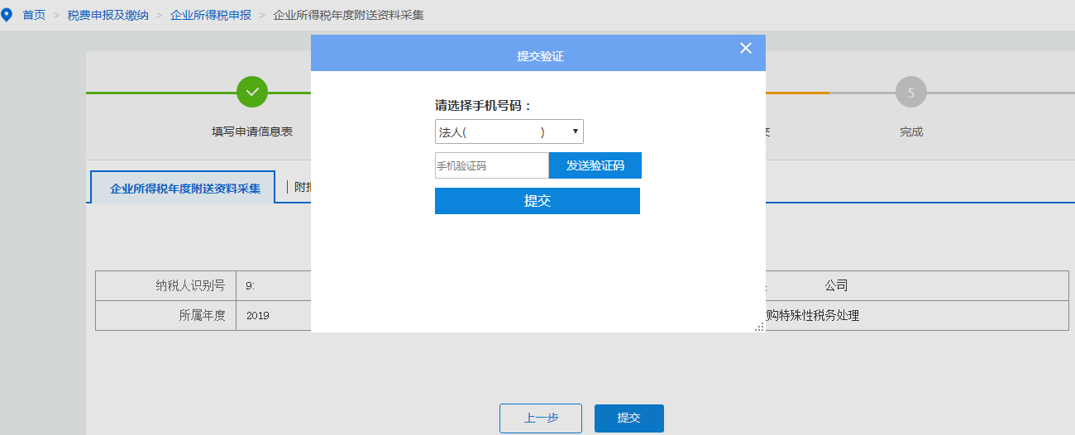
提交后事项办理完成
